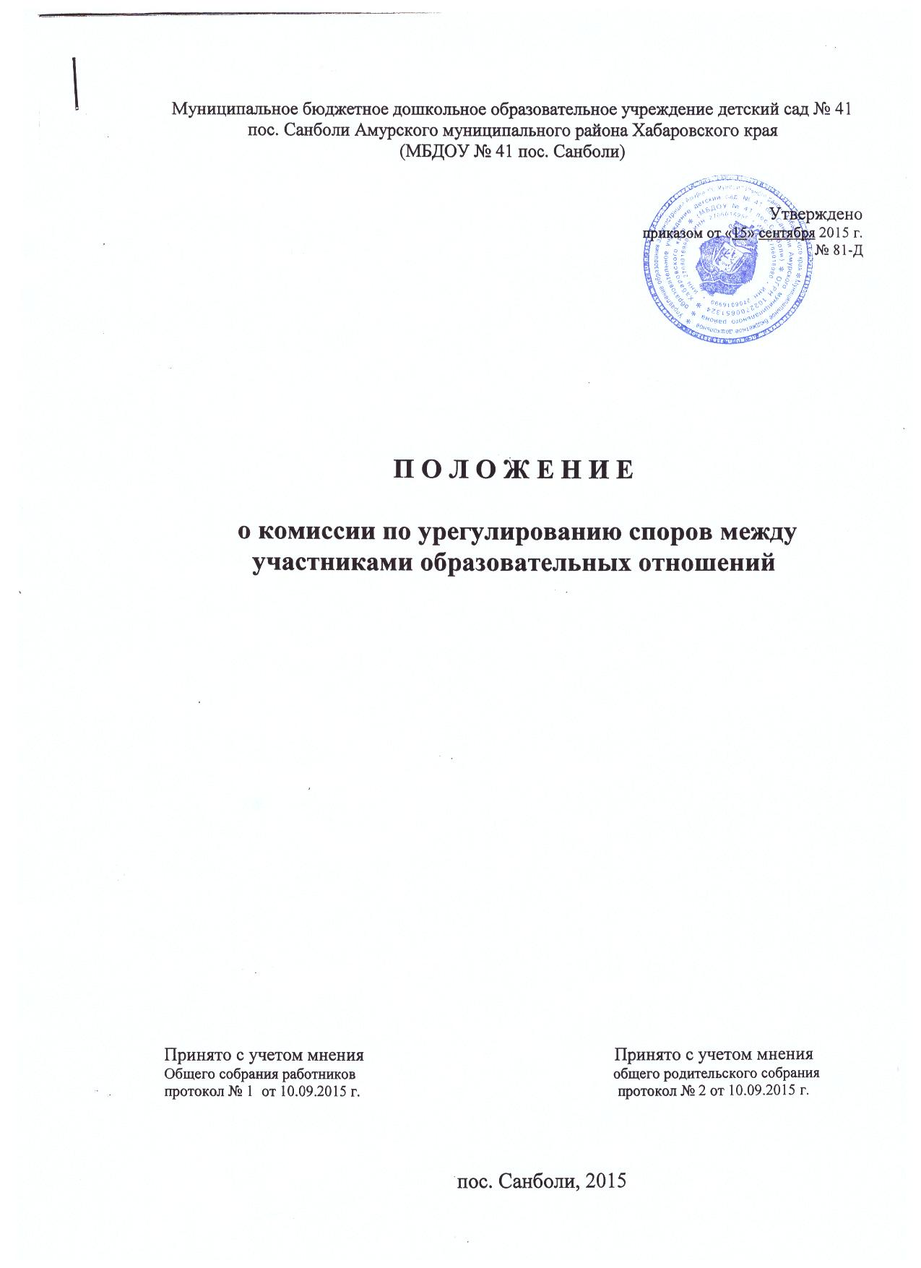

1.Общие положения

1.1.Комиссия по урегулированию споров между участниками образовательных отношений (далее - Комиссия) создается в целях урегулирования разногласий между участниками образовательных отношений по вопросам реализации права на образование, в том числе в случаях возникновения конфликта, интересов педагогического работника, применения локальных нормативных актов.
1.2.Комиссия в своей деятельности руководствуется Федеральным законом от 29.12.2012 № 273-ФЗ «Об образовании в Российской Федерации», уставом и локальными актами Муниципального бюджетного дошкольного образовательного учреждения детский сад № 41 пос. Санболи Амурского муниципального района Хабаровского (далее – Учреждение).
1.3.Комиссия собирается по мере необходимости для решения конкретного спора между участниками образовательных отношений.

2.Формирование Комиссии и организация ее работы

2.1. Комиссия состоит из равного числа представителей родителей (законных представителей) несовершеннолетних воспитанников, работников Учреждения, в том числе представительных органов работников Учреждения, и не может быть менее 3-х человек.
2.2. Состав Комиссии определяется решением общего собрания работников Учреждения, общим родительским собранием.
2.3. Персональный состав Комиссии утверждается приказом заведующего Учреждением.
2.4. Комиссия из своего состава избирает председателя, секретаря.
2.5. Комиссия принимает к рассмотрению письменное заявление любого участника образовательных отношений при несогласии с решением или действием администрации, педагогов Учреждения.
2.6. Заседание Комиссии проводится только при наличии всех членов Комиссии.
2.7. Все члены Комиссии работают на общественных началах.
2.8. Заседания Комиссии проводится с обязательным приглашением конфликтующих сторон.
2.9. Разглашение материалов деятельности Комиссии, как ее членами, так и конфликтующими сторонами не допускается. До сведения общественности в случае необходимости доводится только приказ заведующего Учреждением по итогам работы Комиссии.
2.10. Срок полномочий Комиссии составляет 2 года.

3. Порядок работы Комиссии

3.1. Заявление участников образовательных отношений по конфликтным ситуациям в пределах компетенции Комиссии подается в письменной форме заведующему Учреждением.
3.2. Комиссия проводит свое первое заседание не позднее 3-х дней с момента подачи письменного заявления. На первом заседании Комиссии изучаются материалы заявления.
3.3. Срок работы Комиссии по поданному заявлению не может превышать 5 дней с первого ее заседания. В исключительных случаях (приглашение экспертов, болезнь одной из сторон конфликта или одного из членов Комиссии, проведение дополнительных исследований и др.) срок может быть продлен, но не более чем на 10 дней.
3.4. Решение Комиссии является обязательным для всех участников образовательных отношений в организации и подлежит исполнению в сроки, предусмотренные указанным решением.
3.5. Решение Комиссии может быть обжаловано в установленном законодательством Российской Федерации порядке.

4.Порядок оформления решений

4.1. Заседания Комиссии оформляются протоколами, которые подписываются председателем и членами Комиссии.
4.2. Протоколы Комиссии хранятся и сдаются в архив в установленном порядке.

5. Обеспечение деятельности Комиссии

5.1. Администрация Учреждения создает условия для работы Комиссии, предоставляет помещение, необходимые материалы, средства связи.

________________________________

